АДМИНИСТРАЦИЯ КРАСНОСЕЛЬКУПСКОГО РАЙОНА
РАСПОРЯЖЕНИЕ

«28» июля 2023 г. № 385-Р
с. Красноселькуп

Об определении границ части территории муниципального округа Красноселькупский район Ямало-Ненецкого автономного округа,
на которой планируется реализации инициативного проекта
«Устройство мостика через ручей в «Мангазее»

В соответствии с Федеральным законом от 06.10.2003 № 131-ФЗ «Об общих принципах организации местного самоуправления в Российской Федерации», решением Думы Красноселькупского района от 28.10.2022 № 151 «Об утверждении Порядка определения территории, части территории муниципального округа Красноселькупский район Ямало-Ненецкого автономного округа, предназначенной для реализации инициативных проектов», на основании заявки инициативной группы, поступившей в Администрацию Красноселькупского района 04.07.2023 № 153/01-10-05/6577, руководствуясь Уставом муниципального округа Красноселькупский район Ямало-Ненецкого автономного округа:
1. Определить границы части территории муниципального округа Красноселькупский район Ямало-Ненецкого автономного округа общей площадью 190 кв. м, на которой планируется реализация инициативного проекта «Устройство мостика через ручей в «Мангазее», в селе Толька Красноселькупского района согласно приложению к настоящему распоряжению.
2. Опубликовать настоящее распоряжение в газете «Северный край» и разместить на официальном сайте муниципального округа Красноселькупский район Ямало-Ненецкого автономного округа.
3. Контроль за исполнением настоящего распоряжения возложить на первого заместителя Главы Администрации Красноселькупского района.

Глава Красноселькупского района Ю. В. Фишер
Приложение
к распоряжению Администрации
Красноселькупского района
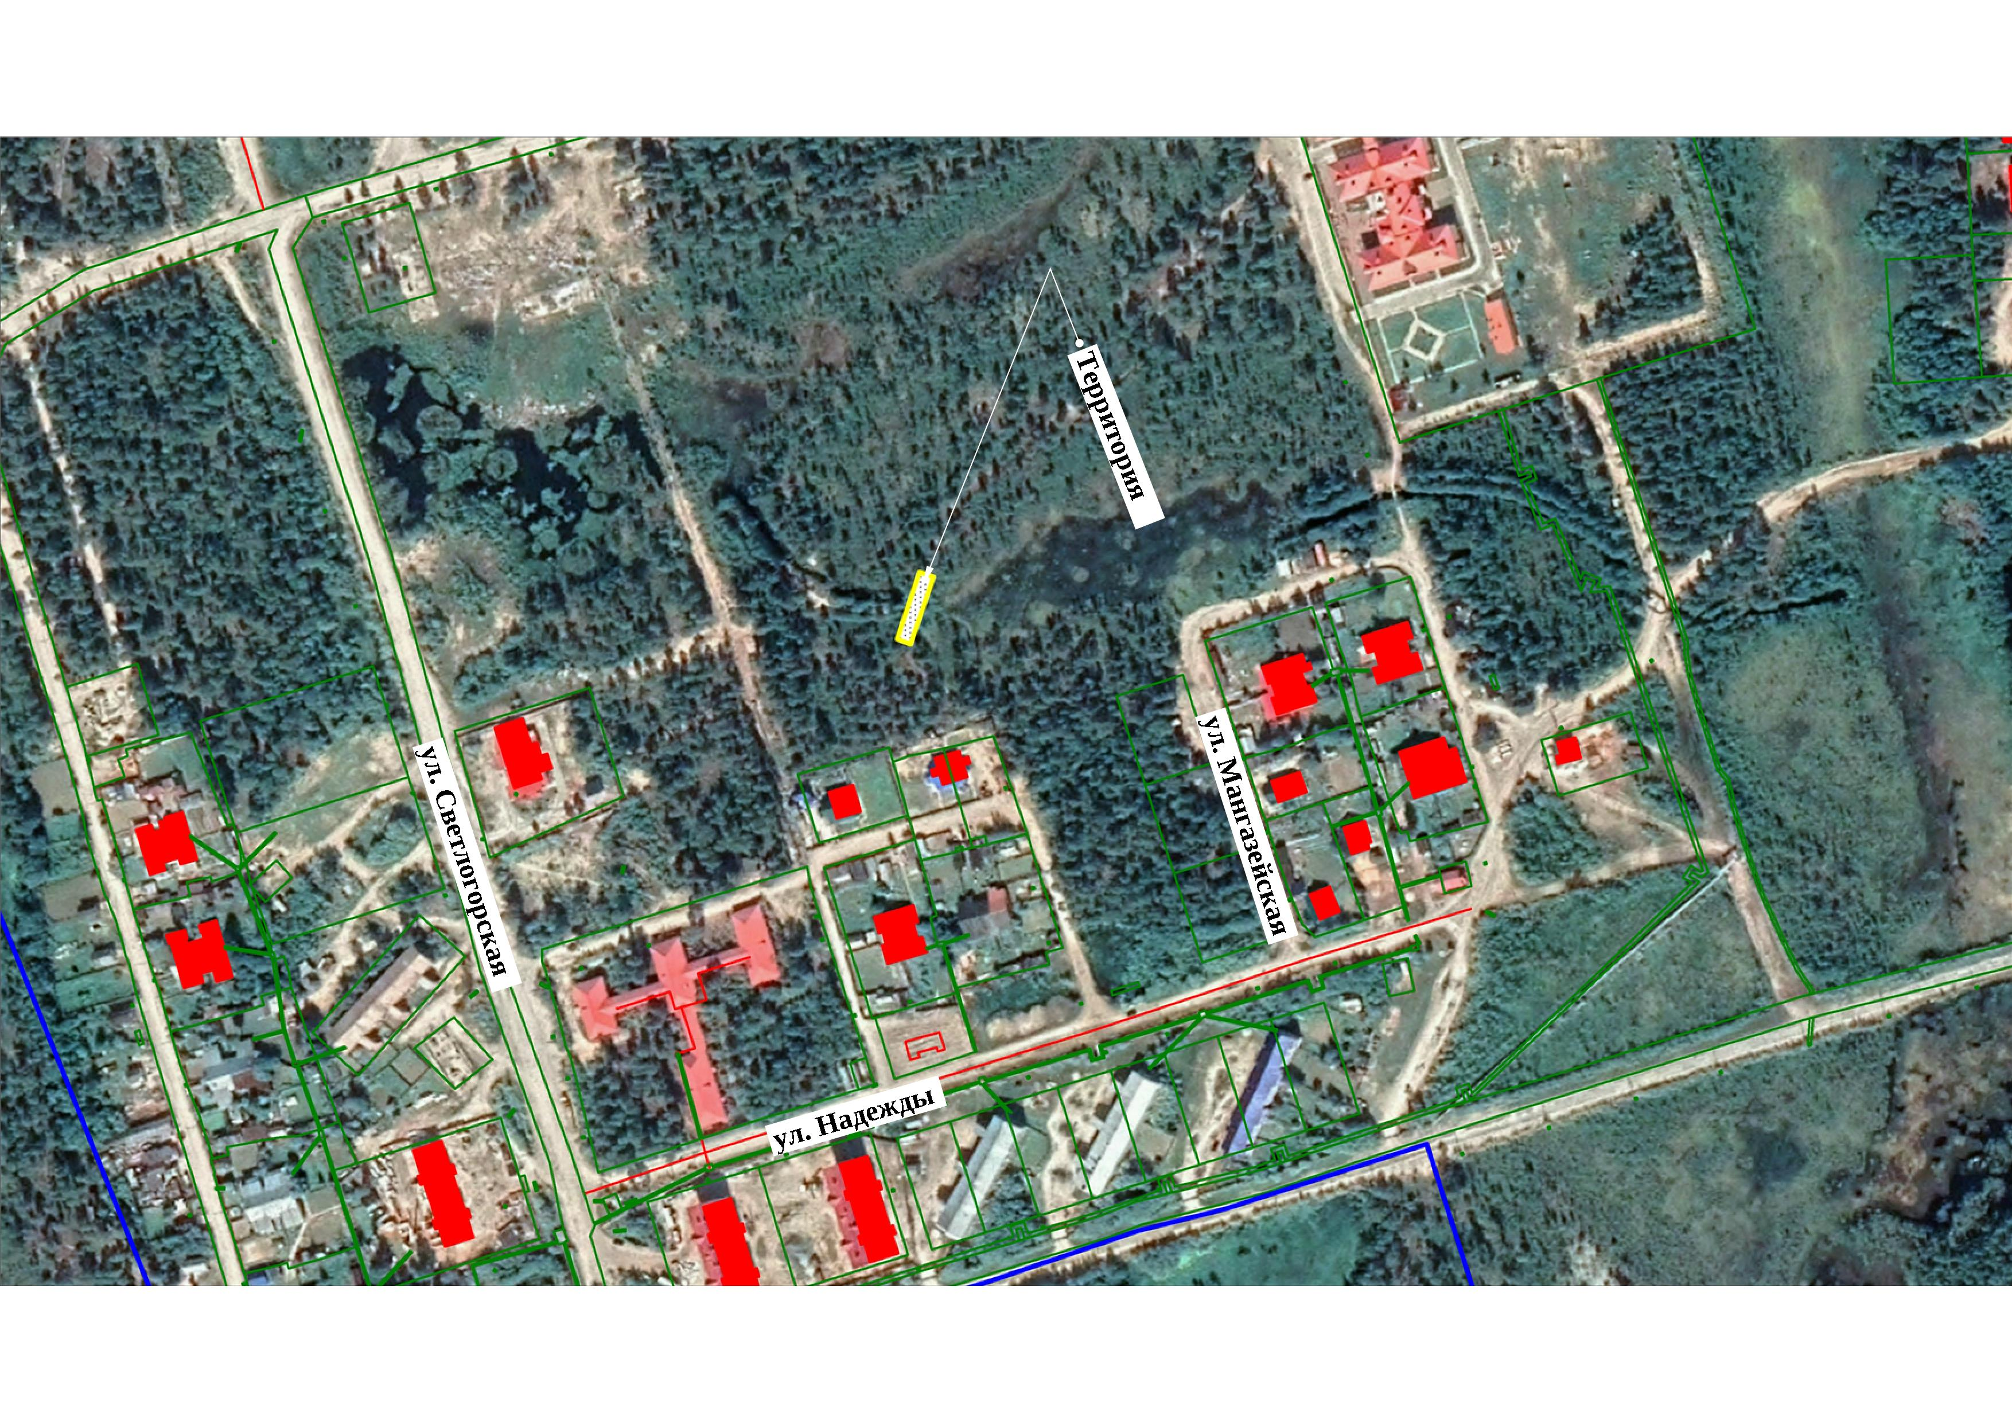
от «28» июля 2023 г. № 385-Р

